Бюджетное общеобразовательное учреждение
Междуреченская средняя общеобразовательная школа Тарского муниципального района Омской области

Социально-экологический проект

«Наш чистый дом»

Авторы проекта:
Румянцева Владислава Дмитриевна, учащаяся 9 класса, активисты экологического движения «ЭКО М» БОУ «Междуреченская СОШ».
Руководители:
Мухамадеева В.У., заместитель директора по УВР,
Баширова Д.Б., заместитель директора по ВР
БОУ «Междуреченская СОШ» Аннотация
Развитие и становление экологической культуры в современном мире – несомненная актуальнейшая задача. Экологическая безграмотность населения представляет собой одну из серьёзных проблем современности, тесно связанную со здоровьем людей и состоянием окружающей среды.
Проект “Чистый дом” посвящён важной и злободневной теме настоящего времени – проблеме загрязнению окружающей среды твёрдыми бытовыми отходами. Он не случаен, так как мы все прекрасно видим, как завалены мусором придорожные леса, леса и овраги у села. “Так называемые «блага цивилизации” пополняют растущие свалки.

1. Актуальность проблемы и пути её решения.

Отходы - это изделия и материалы, которые утратили свои потребительские свойства в результате физического и морального износа. Как только люди стали образовывать достаточно большие поселения, возникла проблема отходов, так как жизнь человека и его деятельность всегда сопровождалась их образованием. Данную проблему можно сравнить с мифической гидрой, с которой боролся Геракл: на месте одной отрубленной головы немедленно вырастают две. И не случайно. Перемены в экономической жизни России заметно изменили прилавки магазинов и вкусы покупателей. Появились товары в красивой одноразовой упаковке. Срок жизни бытовой техники стал намного короче. Одежда, обувь всё более зависят от капризов моды и вскоре устаревают.
Наша школа находится в п. Междуречье, Тарского района, Омской области, где проживает 1842 человека и проблема твердых бытовых отходов для нас очень актуальна. Повсюду на улице, выйдя за черту поселка, наталкиваемся на горы мусора, основную часть которого составляют пластиковые бутылки, одноразовые стаканчики, банки из под пива, обертки от конфет и полиэтиленовые пакеты. Мы выявили 4 несанкционированных свалки в окрестностях села, причем одну на берегу р. Иртыш, в местах отдыха людей, хотя теперь расставлены контейнеры под мусор и есть возможность выносить мусор по мере накопления. Но людям проще выбросить мусор куда угодно, лишь бы не идти к контейнерам.
Актуальным на сегодняшний день является:
- Организация широкого информирования населения об экономически и экологически эффектных методах обращения с отходами.
- Проведение общими усилиями учащихся, родителей, общественности, администрации санитарной очистки территории школы, обелисков, дворовых и придомовых территорий пожилых людей и ветеранов войны и труда от бытовых отходов в течение теплого периода с отправкой мусора в специальноотведенные для этого контейнеры.
- Организовать ликвидацию несанкционированной свалки, находящейся вблизи территории школы, силами учащихся и педагогов школы, общественности.
- Организовать и провести декаду, посвященную проблеме загрязнения окружающей среды отходами, к которому привлечь учащихся, родителей, администрацию поселения.
Для реализации проекта была создана комиссия, состоящая из семи человек, в которую вошли Мухамадеева Венера Ульфатовна. – заместитель директора по УВР, Баширова Динара Булатовна, заместитель директора по ВР, Чикишева Наталья Владимировна – учитель географии БОУ «Междуреченская СОШ», активисты экологического движения «ЭКО М» («Экологи
Междуречья») учащиеся 8 и 9 классов: Баширов Раиль, Румянцева Влада.
Для успешного решения поставленных целей и задач мы разработали план мероприятий, который обсудили с администрацией школы, на Совете Старшеклассников, с учителями и классными коллективами. Затем мы представили свой план мероприятий нашим социальным партнерам, с которыми мы ведем тесное сотрудничество, - администрации Междуреченского поселения, ИП Хамитову И.М. , ИП Пуховой О.Н., ИП Пастерчук Н.А., которые всегда поддерживают хорошую инициативу и помогают школе в любых начинаниях.
Затем мы составили план реализации проекта. Следуя намеченному плану, решили:
1.Провести анкетирование среди учащихся 1-11-х классов с целью выяснить, что дети знают о природе и как хотели бы ей помочь.
2.Объявить конкурсы среди учащихся и педагогов школы:
а) конкурс работ из вторсырья “Вторая жизнь пластиковой бутылки»”;
б) конкурс фоторабот “Родной поселок Междуречье”;
в) конкурс листовок на экологическую тему;
г) акции «Берег», «Чистые улицы», «БУНТ» (большая уборка нашей территории) «Наш чистый дом», «Сдай макулатуру». «Фоторепортер бьет тревогу», «Посади деревце»; д) акция#Мирстанеткраше.
3. Провести для учащихся школы мероприятия в разнообразной форме с целью информирования учащихся об экономном отношении к материалам, о проблеме бытового мусора и способах его утилизации и о загрязнении окружающей среды как о глобальной проблеме человечества.
4.Организовать субботник по благоустройству территории школы и поселка (БУНТ), к которому привлечь учащихся, широкую общественность.
5.Провести посадки деревьев и цветов с целью озеленения территории школы.
2. Пути решения данной проблемы. Цели и задачи проекта.
Цель проекта – сделать наш общий дом чище, а именно держать в чистоте территорию школы, обелисков, дворовых и придомовых территорий пожилых людей и ветеранов войны и труда, берег Иртыша и улицы поселка Междуречья и регулярно очищать от бытового мусора.
Согласно плану группа экологического просвещения в октябре провела декаду, в которую включила мероприятия для учащихся в форме разнообразных занятий. Подготовлены и проведены классные часы по тематике.
Силами учащихся, общественности провели акцию БУНТ (большая уборка нашей территории) от бытовых отходов. Проведены субботники по благоустройству территории школы, 3-х обелисков поселка, дворовых территорий пожилых людей, ветеранов войны и труда. Весь мусор вывезен.
Ребята принимали участие в озеленении школьного участка. В связи со строительством нового школьного стадиона были вырублены посадки деревьев и кустарников. Учащимися школы с педагогами проведены посадки елочек в количестве 15 штук для озеленения территории. В этих посадках принимали участие учащиеся 10 и 11 классов в количестве 10 человек. В период летней трудовой занятости ребята разбили и посадили на школьной территории 4 больших цветника.
Всё лето 2021 года трудился не покладая рук сводный трудовой отряд “Мастерок ”. В течение всего теплого периода 15 учащихся выходили на уборку территории села от бытовых отходов (по мере накопления мусора), а также очистили прилегающий к территории поселка пруд от мусора.
Отчет по итогам выполненных мероприятий и конкурсов заслушан на
Совете старшеклассников школы. Обратили внимание на то, что сделано и особо на то, что предстоит сделать. Итоги акции «Чистый поселок» и «Чистый берег» были освещены в районной газете «Тарское Прииртышье».

Итак, в результате работы над проектом проведено:

№ | Мероприятие | Результат
1 | Анкетирование учащихся с 1-11 классов | Выяснили, что знают школьники о проблеме загрязнения ТБО территории села.
2 | Конкурс “Вторая жизнь пластиковой бутылки» | Мотивация большего количества учащихся в проекте.
3 | Конкурс фоторабот “Родной поселок Междуречье” | Выявление талантов у детей. Привитие чувства любви, бережного отношения к родному уголку.
4 | Конкурс листовок на экологическую тему | Мотивация к участие большего количества учащихся, родителей, общественности в проекте.
5 | Цикл бесед об экологических проблемах родного края. | Углубление знаний по данной проблеме учащихся 1-11 классов.
6 | Акции по благоустройству улиц, берега реки Иртыш. | Наведение чистоты и порядка на улицах села. (Весь собранный мусор отправлен на санкционированную свалку)
7 | Акция «Сдай макулатуру!» | Собрали 3 тонны макулатуры и отправили на переработку.
8 | Акция «Фоторепортер бьет тревогу» | Ребята снимали на фотоаппарат свалки и возмущались, что регулярно работает вывозка мусора, а люди продолжают кидать мусор где попало.
9 | Акция «Чистый берег» | Во время уборки участка на берегу к ребятам присоединились местные жители. Очень хвалили детей за инициативу и обещали весной выйти все и позвать других.
10 | Акция «Наш чистый дом» | Перед снегом прошли еще раз с ребятами по улицам и собрали мусор. Ребята отметили, что с каждым разом мусора становится все меньше. Значит, люди видят результаты нашего труда и не хотят мусорить.
9.Описание включённости внешних сторон в реализацию проекта:
В реализации данной части проекта приняла активное участие администрация поселения в лице главы Междуреченского сельского поселения Мухамадеева В.М. Будучи неравнодушным человеком по отношению к беспорядку, человеком, желающим поднять культуру населения во всём, он поддерживал проект и старался помочь. По первой просьбе предоставлялся необходимый транспорт для уборки мусора.
Хайдарова Танзиля Галиахетовна возглавляла работу летнего отряда "Мастерок”, оформила договор с Комитетом по молодежной политике и спорта Тарского муниципального района Омской области, чтобы работа детей материально поощрилась.
В ходе реализации проекта мы нашли полное взаимопонимание с администрацией школы. Директор школы Мугак Н.А. и Хайдарова Танзиля Галиахметовна помогали в организации и проведении акций. Вместе с педагогами школы непосредственно принимали самое активное участие в субботниках. Индивидуальные предприниматели Хамитов М.М., Пухова О.Н., Пастерчук Н.А. оказали материальную помощь для приобретения канцелярских товаров для выполнения проекта; грамот и сувениров для поощрения ребят; перчаток и мешков для сбора мусора.
1. Результативность проекта:
Подводя итог, хочется отметить, что реализация проекта принесла следующие большие результаты:
- учащиеся увидели практическую значимость эколого-просветительской деятельности;
- улучшился внешний вид территории школы и поселка;
- продолжилось экологическое просвещение учащихся, направленное на поддержание чистоты и порядка в родном поселке Междуречье.
- смогли заинтересовать большую группу ребят для участия в творческих конкурсах, вовлечь учащихся в деятельность по сбору мусора, способствуя формированию активного природоохранного сознания.
- через практические дела и интеллектуальные конкурсы, игры, беседы, учимся бережно относиться к природным богатствам, а также развиваем чувства обеспокоенности экологическим состоянием планеты.

Мы рады, что своим проектом смогли внести свою лепту в облагораживание нашего поселка и помочь природе родного края. И очень надеемся, что каждый учащийся и селянин, прежде чем выбросить обертку от конфет или чипсов, задумается: «Этого делать нельзя. Ведь это вред природе и окружающим».
Работа над проектом не закончилась. Вскоре экологи школы объявили новую акцию «Сделаем мир краше». Ребята установили 2 коробки, одну под целлофановые пакеты и пластиковые бутылки, а во вторую коробку учащимся было предложено класть обертки от конфет, шоколада, чипсов, кириешек и т.д. Из собранного вторсырья ребята собираются приготовить костюмы ко Дню космонавтики и провести конкурс поделок из вторичного сырья. Конкурсы объявлены на 11 февраля. Собралось уже 2 коробки пакетов и 2 коробки оберток., сохранив тем самым чистоту в шоле, на территории школы и в самом поселке.
Список использованных источников и литературы
- Григоренко Ю.Н. Коллективно-творческие дела. Москва, 1999.
- Демина Т. А. Экология, природопользование, охрана окружающей среды. Москва, 1999.
- Добротворский И. Л. Технологии успеха. 1001 совет школьнику. Владос, 2006. 192с.
- Иванов И.П. Энциклопедия коллективных творческих дел. Москва, 1989 5. Коротков В.М. Самоуправление школьников. М., 1976.
- Лутошкин А.Н. Как вести за собой. М., 1996
- Прутченков А.С. Схема подготовки социального проекта. М., 2001.
- Рожков М.И. Развитие самоуправления в детских коллективах. М., 2002.
- Щуркова Н.Е. Собрание пестрых дел. С., 1998.

Приложение
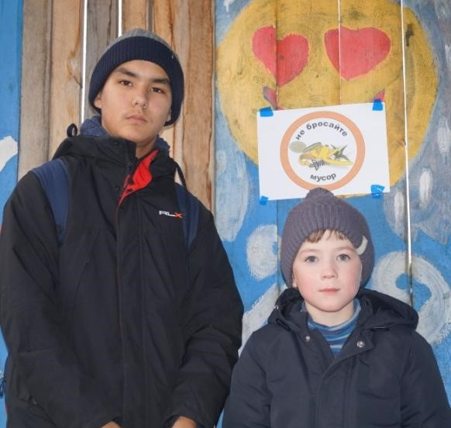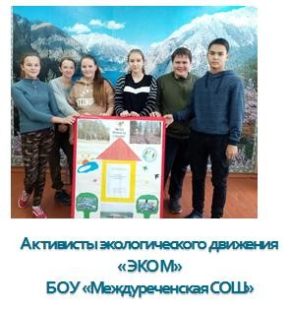

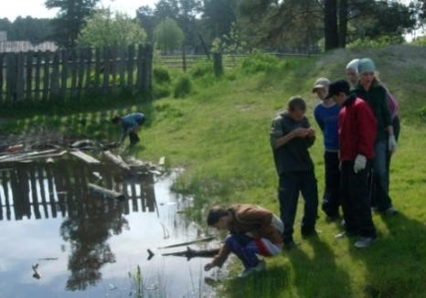
Уборка пруда в поселке
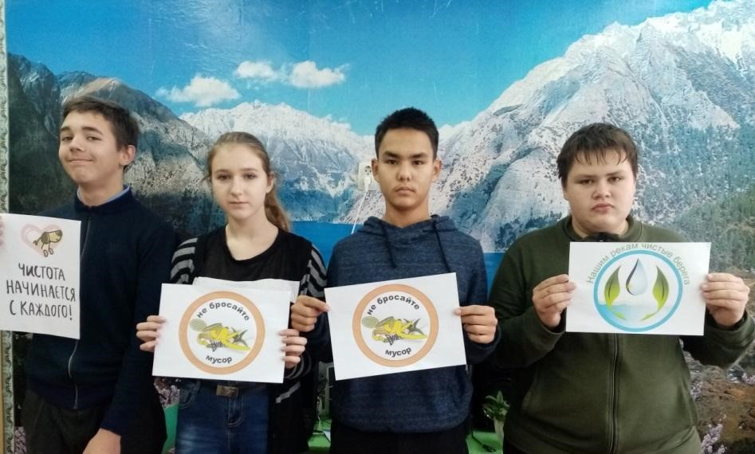
Участие в акциях
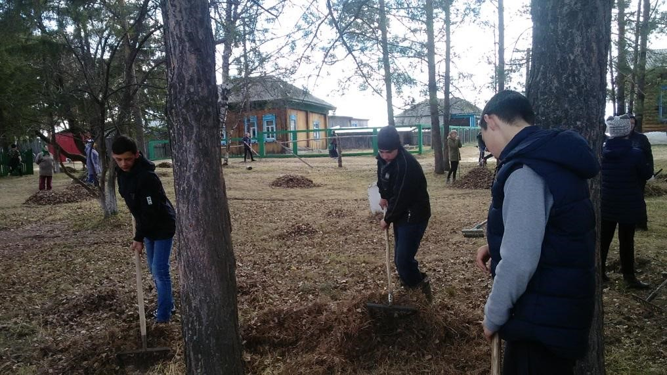
Уборка парка в центре села
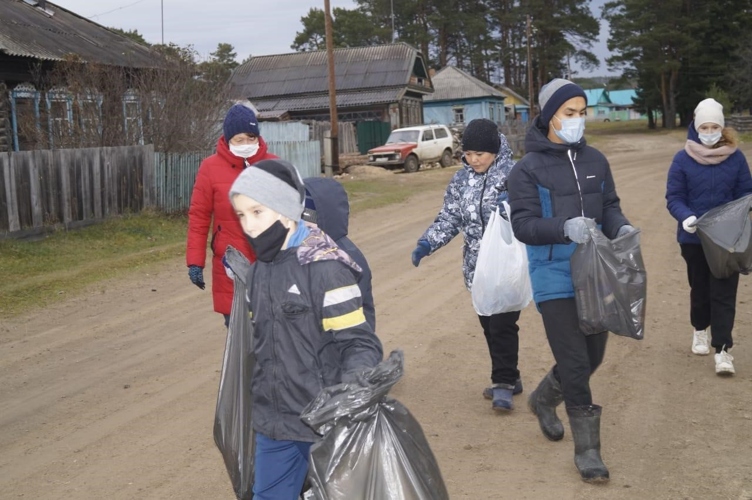
Акция «Чистые улицы»
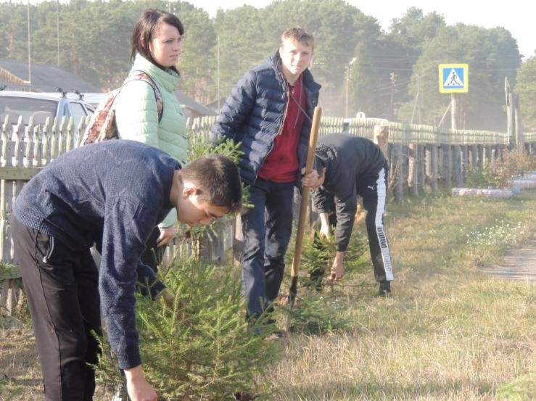
Высадка деревьев на территории школы
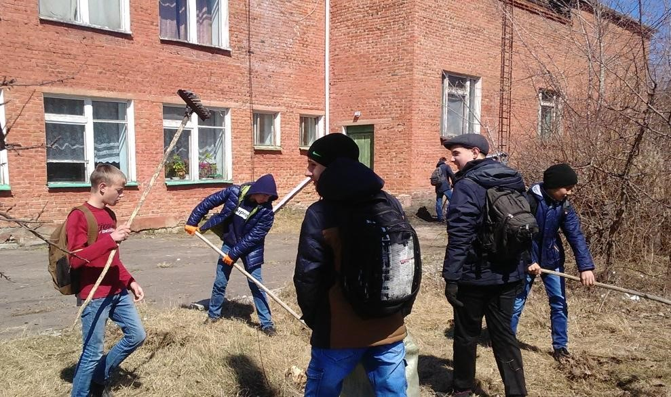
Осенний БУНТ (большая уборка нашей территории)
